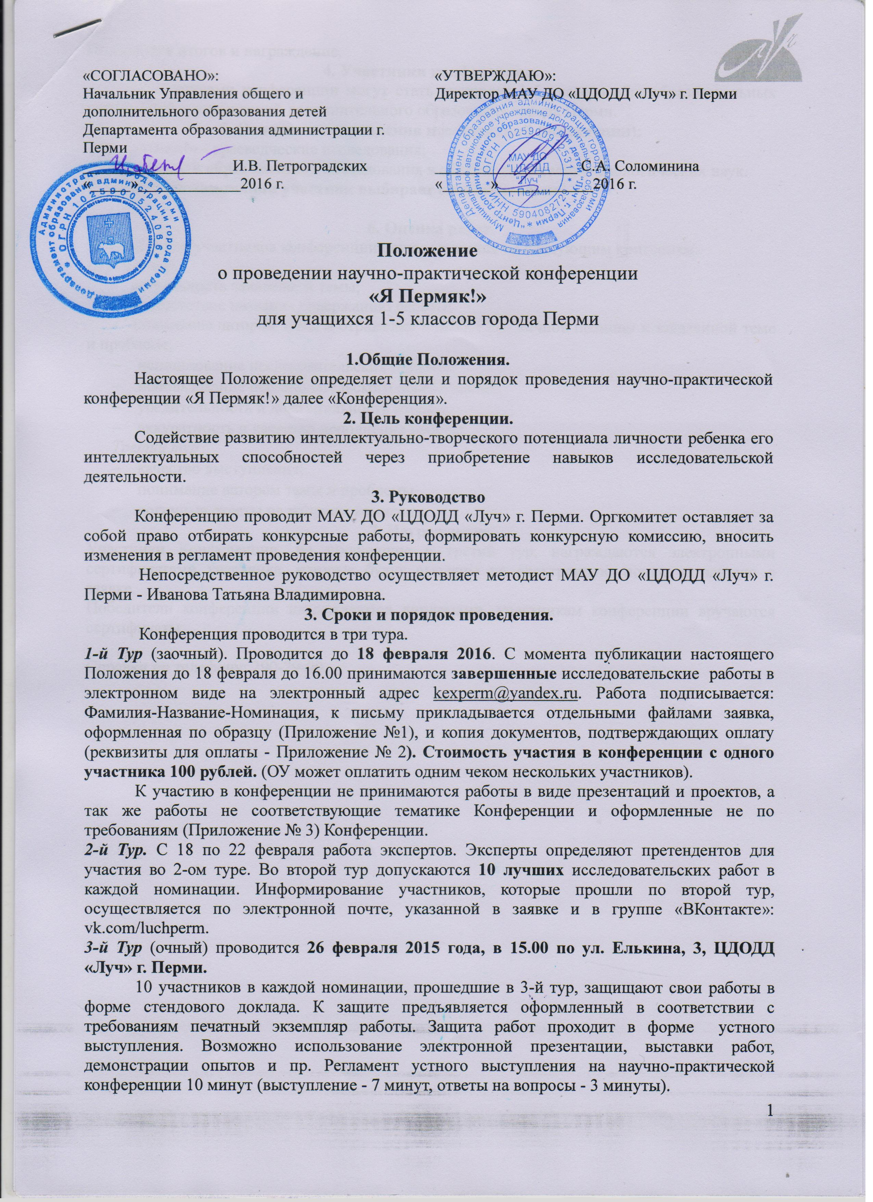

Подведение итогов и награждение.
4. Участники конференции.
Участниками конференции могут стать учащиеся 1-5 классов общеобразовательных учреждений и учреждений дополнительного образования города Перми.
5. Основные направления исследований (номинации):
- «Я, пермяк!» - краеведческие исследования;
- «За здоровый образ жизни» - исследования в области естественно-биологических наук.
Тему внутри номинации участник выбирает самостоятельно!

6. Оценка работ.
Оценка работ участников конференции осуществляется по следующим критериям:
Первый тур.
- актуальность заявленной темы;
- соответствие названия содержанию работы;
- понимание автором темы и отражение в работе его личной позиции к заявленной теме и проблеме;
- использование исследовательских приемов;
- использование исследовательского оборудования;
- убедительность и доказательность работы;
- аккуратность и качество исполнения работы;
Третий тур
- качество выступления;
- понимание автором темы и проблемы
- логичные ответы на вопросы комиссии.
7. Награждение
Участники Конференции, не прошедшие в третий тур, награждаются электронными сертификатами участника, которые будут высланы на электронную почту, указанную в заявке.
Победители конференции награждаются дипломами, участникам конференции вручаются сертификаты.

Справки по телефону: 290-29-90

Приложение № 1

Заявка на участие в
открытой детской научно-практической конференции
«Я Пермяк!»
для учащихся 1-5 классов Свердловского района

Фамилия Имя___________________________________________________________________
Образовательное учреждение (полностью), класс ____________________________________
Научный руководитель ФИО_____________________________________________________
Контактный телефон руководителя________________________________________________
Название работы_______________________________________________________________
Номинация____________________________________________________________________

Приложение № 2

С пометкой: Орг.взнос за участника(ов) НПК (ФИО участника или ОУ)
Квитанция
ИНН 5904082729 | КПП 590401001 | МАУ ДО "ЦДОДД "Луч" г.Перми
р/с 40703810612180003831 |  | в Приволжском филиале ПАО КБ "Восточный" г.Н.Новгород
БИК 042253857 |  | Ф.И.О. | месяц | сумма
кор.счет 30101810800000000857 |  |  |  | 100,00
ОКАТО 57401000000 |  |  |  | 100,00
Назначение платежа: Орг.взнос за участие в НПК за ФИО

Приложение № 3
Требование к оформлению работы
Работы участников конференции должны иметь следующую структуру:
- Титульный лист, в котором представлена информация:
- Указание учебного заведения, в котором выполнена работа
- Название работы (БОЛЬШИМИ БУКВАМИ по центру).
- Направление исследования.
- Данные об авторе (Ф.И. – полностью, класс).
- Данные о руководителе или консультанте (Ф.И.О. – полностью, должность, место работы).
- Оглавление.
- Текст работы, разбитый на разделы.
- Список литературы.
- Приложения.
Оформление работ:
- Работа выполняется в редакторе MS Word.
- Текст готовится в формате А4 через 1,5 интервала.
- Шрифт Times New Roman, кегль 14.
- Поля: верхнее, нижнее - по 2 см, левое – 2 см, правое – 2 см.
- Абзацный отступ – 1 см, между абзацами пустая строка не оставляется.
- Выравнивание основного текста – по ширине.
- Все страницы текста (кроме титульной) пронумерованы и имеют верхний колонтитул с указанием автора, темы работы, нижний колонтитул – с номером страницы.
- Заголовки в тексте оформляются в зависимости от уровня: 1–го уровня заголовок выделяется жирным шрифтом, кегль 16, выравнивание по центру; 2-го – жирным шрифтом, кегль 14, выравнивание по левому краю; 3-го уровня – курсивом, кегль 14, выравнивание по левому краю.
- Текст обязательно проходит проверку орфографии.
- Рисунки и таблицы нумеруются, им даются названия.
- Оглавление выполняется как изменяемое поле документа.

